Ressources pour enseigner le lexique en maternelle

EDUSCOL : Ressources pour enseigner le vocabulaire à l'école maternelle / septembre 2010 http://eduscol.education.fr/pid24346-cid52525/vocabulaire-ecole-maternelle.html
Listes établies par Philippe Boisseau : http://lem.ia02.ac-amiens.fr/Vocabulaire.html
La page pour les 3 ans n’existe pas. Son contenu se trouve dans la page suivante : en gras, le lexique pour les 3 ans et, en maigre, le lexique pour les 4 ans.
Pour les 5 ans, il n’y a pas de classement thématique.

- 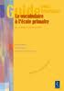 « Guide pour enseigner le vocabulaire à l’école primaire », Micheline Cellier, RETZ
- 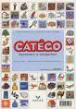 « CATEGO », Apprendre à catégoriser, maternelle toutes sections, Sylvie Cèbe, Jean-Louis Paour, Roland Goigoux, HATIER (à utiliser avec l’imagier « 244 cartes à découper »)
-  « La journée de Florimon », « L’invité de Florimon » & « la nouvelle journée de Florimon », « 100 nouvelles devinettes de Florimon », JOCATOP
- 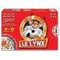 « Le lynx », boîte de jeu, EDUCA
- Multi PS/MS/ GS Editions de La Cigale
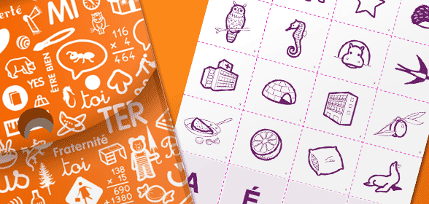
- Flexi MS Editions de la Cigale (apprendre à catégoriser)
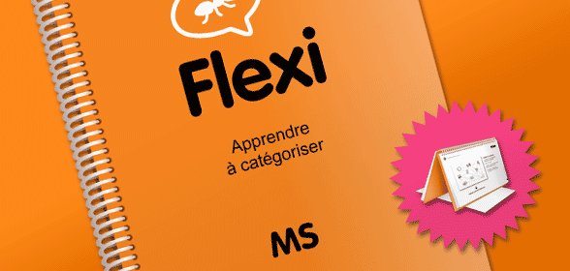

- Apprendre à parler : « ça commence comme… » de Rémi Brissiaud – RETZ

